Bien loin d’ici autre
Fois des enfants

Se pressaient autour de Jésus
Il les instruisait et les bénissait
Près d’eux il était ému

L’amour qu’il ressentait pour tous ces petits
Il l’a aussi pour moi

Je ne suis pas assis
Sur ses genoux
Mais je le sens
Là près de moi
Je sais qu’il vit!
Je le suivrai fidèlement
Mon cœur lui
est offert
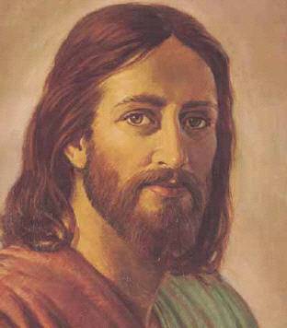

Car mon Sauveur m’aime vraiment
Je suis si bien ici
Et puis j’apprends
Les enseignements de Jésus
Mes amis, mes parents Montrent la voie
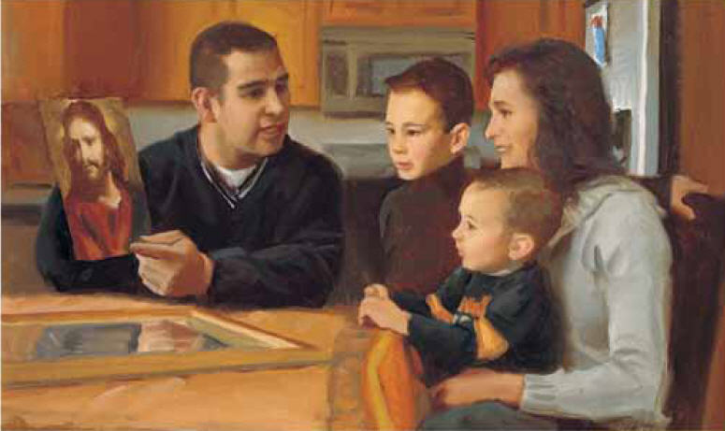
M’éclairant dans l’inconnu

Mon Sauveur me tient bloti dans son amour
Je ressens sa douceur

Chaque jour je le suivrai
Pas à pas
Vers mon Père et vers le bonheur

Je sais qu’il vit!

Je le suivrai fidèlement
Mon coeur lui
est offert

car mon Sauveur m’aime vraiment

